**PYTHON İLE PROGRAMLAMA**

**DERİN ÖĞRENME İLE YÜZ TANIMA**

**Hazırlayanlar**

**Yunus Emre ERGÜN – 19040101014**

[**yunusemreergun@stu.ayvansaray.edu.tr**](mailto:yunusemreergun@stu.ayvansaray.edu.tr)

**Burak ŞAHİN – 19040101005**

[**buraksahin1@stu.ayvansaray.edu.tr**](mailto:buraksahin1@stu.ayvansaray.edu.tr)

**Ebru ÖZBEK – 19040101018**

[**ebruozbek@stu.ayvansaray.edu.tr**](mailto:ebruozbek@stu.ayvansaray.edu.tr)

**İÇERİK**

1. **SIMPLE_FACEREC.py DOSYASI**
   1. **face_recognition Modülü**
   2. **cv2 Modülü**
   3. **os Modülü**
   4. **glob Modülü**
   5. **numpy Modülü**
   6. **Dosya İçeriği**
2. **FACE-LANDMARKS-DETECTION.py DOSYASI**
   1. **dlib Modülü**
   2. **Dosya İçeriği**
3. **MAIN DOSYASI**

**3.1 Dosya İçeriği**

ACIKLAMA: OpenCv kütüphanesinden yararlanılarak yüz tanıma sistemi projesi geliştirilmiştir. Projede bazı ek modüller kullanılmıştır.

Kaynak dosyalarının içerikleri paylaşılan Yuz-Tanima-main dosyasının içerisindedir

Yuz-Tanima-main dosyasının içerisinde bulunan images dosyası içindeki resimler geliştirilen programa tanıtılması ve eğitilmesi istenen resimlerdir.

Böylece kaydedilen resimleri program kamerada kontrol edecek ve görüntüdeki kişi ile resimlerden bir tanesi eşleşiyor ise isminizi yazacak

Yuz-Tanima-main dosyasının içerisinde 3 tane .py uzantılı dosya bulunmaktadır

Bu dosyalar programın doğru çalışabilmesi için bulunması gereken dosyalardır.

Dosyaların içerikleri sunumda anlatılmış ve aşağıda eklenilen resimlerdeki görülen kodlar üzerinde kısa yorum satırları ile açıklanmıştır

Drogramın doğru çalışabilmesi için aşağıda paylaşılan modüllerin tek tek ve doğru bir şekilde yüklenmesi gerekmektedir.

Yuz-Tanima-main dosyasının içerisinde bulunan images dosyası içindeki resim dosyalarının isimleri o resimde bulunan kişinin ismi ile aynı olmasına ve bu isimlerim türkçe karakter içermemelerine dikkat edilmelidir çünkü program görüntüde eşleşen resmi bulduğu zaman kamera ekranına eşleşen resim dosyasının ismini yazacaktır !!

Eğer bahsedilen şekilde resim isimlerinde türkçe karakter kullanılır ise program hata verecektir

Programın doğru çalıştırabilmesi için Yuz-Tanima-main dosyasının içerisinde paylaşılan face-landmarks-detection.py ve simple_facerec.py dosyasının bulunması gerekli ve sadece main_video.py dosyasının derlenilip çalıştırılması yeterlidir.

1. **SIMPLE_FACEREC.py DOSYASI**
   1. **face_recognition Modülü**

Kamerada yüzleri kolayca tanımlanması için kullanılır.

* 1. **cv2 Modülü**

Açık kaynak kodlu görüntü işleme kütüphanesidir.

* 1. **os Modülü**

Os modülü Python'da hazır olarak gelen , dosya ve dizinlerde kolaylıkla işlemler yapmamızı sağlayan bir modüldür.

* 1. **glob Modülü**

UNIX'in dosya arama altyapısı modern işletim sistemlerinin temelini oluşturuyor. Python dilinde bu arama özelliğini glob modülü sayesinde kullanabiliyoruz.

* 1. **numpy Modülü**

NumPy, dizilerle çalışmak için kullanılan bir Python kütüphanesidir. Ayrıca doğrusal cebir, fourier dönüşümü ve matrisler alanında çalışmak için de gerekli işlevlere sahiptir.

* 1. **Dosya İçeriği**

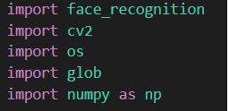

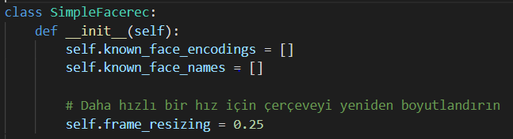

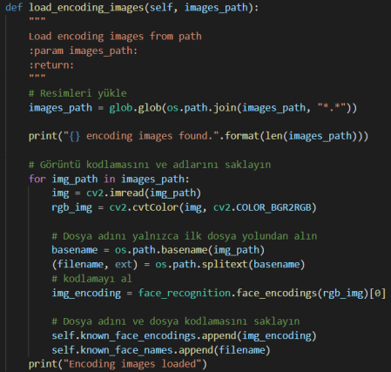

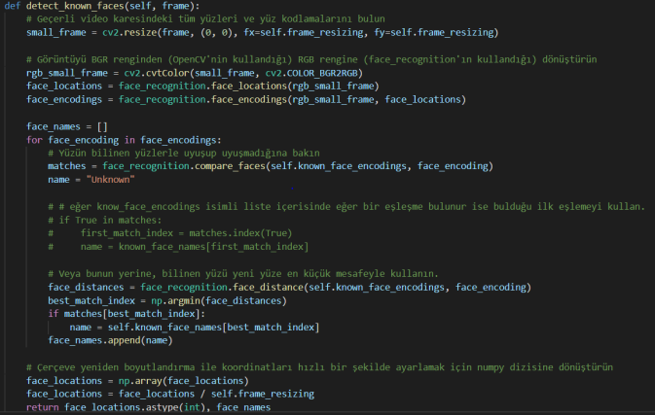

**2.FACE-LANDMARKS-DETECTION.py DOSYASI**

**2.1 dlib Modülü**

Yüzümüzün tanımlanabilecek çeşitli özellikleri vardır, bunlar göz, ağız, burun, dudak vb.dir. Bu özellikleri saptamak için DLib algoritmalarını kullandığımızda aslında her özelliği çevreleyen noktaların bir haritasını alırız.DLib, karmaşık gerçek dünya problemlerini çözmek için kullanılan ileri seviye bir makine öğrenmesi kütüphanesidir. Bu kütüphane C++ programlama dilini kullanarak yapılmıştır, C/C++, Python ve Java dillerinde de çalışmaktadır.

Bu harita 67 noktadan oluşmaktadır (yer işareti olarak da adlandırılmaktadır) ve aşağıdaki özellikleri tanımlayabilir:

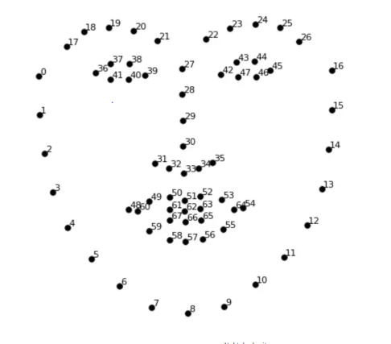 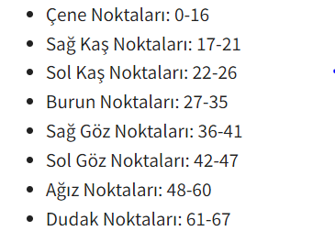

**2.2 Dosya İçeriği**

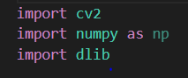

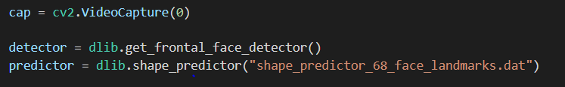

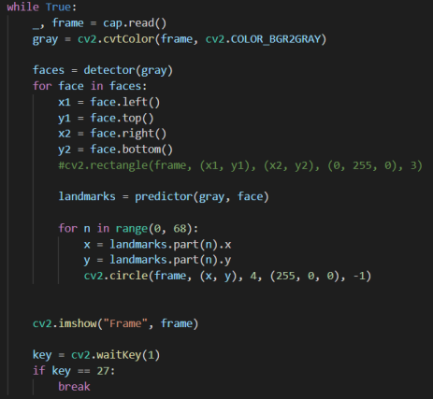

**3.MAIN DOSYASI**

Görsel

